Характеристика различных типов замораживающих устройств

В современной холодильной технике применяют следующие типы замораживающих устройств:
- морозилки с принудительной циркуляцией воздуха: туннельные (классические) и специальные морозилки;
- контактные морозильные аппараты;
- флюидизационные и флюидизационно-ленточные морозильные аппараты;
- иммерсионные холодильные аппараты;
- морозильные аппараты для замораживания полужидких продуктов;
- морозильные аппараты для замораживания в жидком азоте;
- морозильные аппараты для замораживания в жим ком воздухе;
- морозильные аппараты для замораживания в жил ком фреоне.
Замораживание в воздушной среде. Туннельные морозильные аппараты с принудительной циркуляцией воздуха и с тележками наиболее широко распространены. Простота их устройства, легкость эксплуатации, универсальность применения (практически в них можно замораживать любые продукты от четвертин говядины до расфасованных продуктов и плодов, лежащих навалом), а также большие возможности приспособления размеров морозильника к условиям холодильника – все это популяризировало данные туннельные морозильные аппараты. Термодинамические и технологические показатели у них гораздо хуже, чем у других типов морозильных аппаратов. Цикл замораживания зависит от типа туннельных аппаратов, размера замораживаемых продуктов, вида упаковки и температуры испарения. Продолжительность цикла колеблется от 2 ч для расфасованных продуктов до 12 – 18 ч для мяса в полутушах или четвертинах и 24 – 40 ч для птицы в картонных коробках или ящиках. Удельный расход энергии является относительно высоким. Необходима также очень низкая температура испарения хладагента (–40 ÷ –45 °С), что вызывает дальнейший рост энергетических затрат.
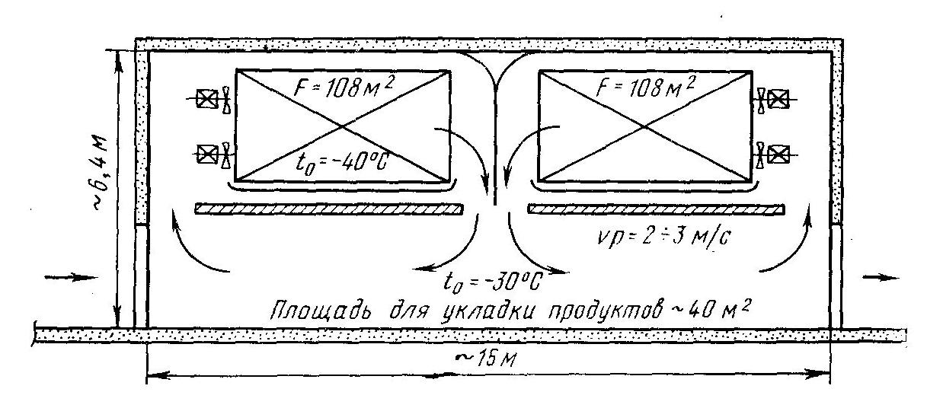
Рис. 1 – Типовой туннельный морозильный аппарат с принудительной циркуляцией воздуха (по Груде и Постольскому); υ_{р} = 72 000 м³/ч

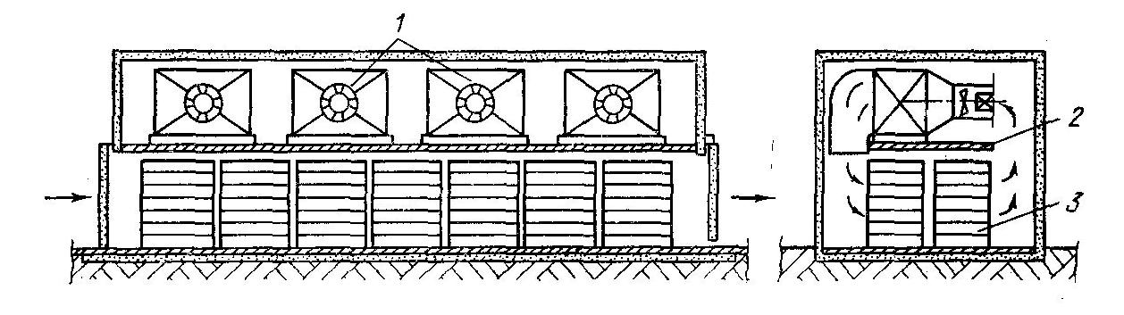
На рис. 1, 2 и 3 приведены схемы, иллюстрирующие различные типы современных морозильных аппаратов с принудительной циркуляцией воздуха. Воздухоохладители более старых типов изготавливались из гладких труб, показатель оснащения арматурой не превышал 6 м² рабочей поверхности на 1 м² площади морозилки. В более новых конструкциях (рис. 2) применяют исключительно пластинчатые охладители с неравномерным расположением пластин 25 – 20 – 15 мм. Показатель оребрения составляет 15 – 18 м²/м²; скорость движения воздуха над продуктом колеблется от 3 до 5 м/с. Снеговую шубу удаляют горячими парами хладагента или водяным душем.
Рис. 2 – Проходной туннельный аппарат с принудительной циркуляцией воздуха, применяемый на предприятиях по замораживанию плодов и овощей, производительность 20 т/24 ч:
1 – охладители; 2 – ложное перекрытие; 3– стеллажи с продуктами

В рабочей части туннельного морозильного аппарата не предусмотрены какие-либо механизмы для передвижения стеллажей с продуктами. Стеллажи подают в туннель на подъемных тележках, что наиболее практично.
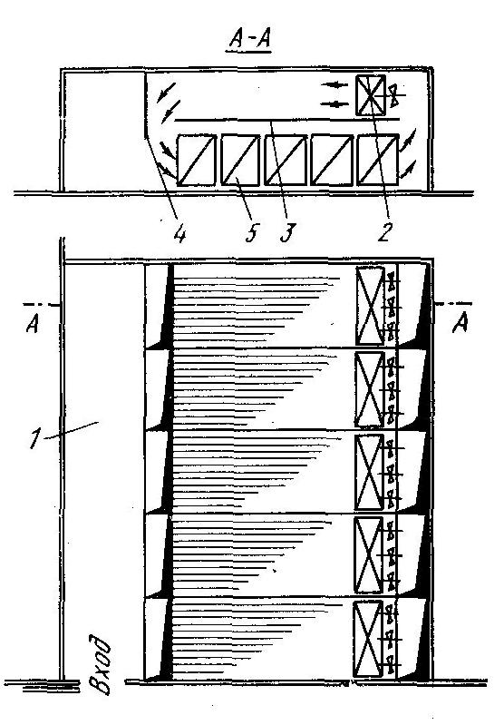

Рис. 3 – Комплекс туннельных аппаратов с принудительной циркуляцией воздуха производительность 50 т/24 ч:
1 – коридор; 2 – охладитель; 3 – ложное перекрытие; 4 – передняя штора; 5 – стеллаж с продуктами

Интересным решением конструкции классических туннельных морозильных аппаратов с принудительной циркуляцией воздуха является комплекс пяти холодильников. Для всего комплекса предусмотрены только одни двери, ведущие из коридора и наружную часть здания на эстакаду. Между коридором и туннельными аппаратами нет никаких перегородок, а в верхней части смонтирована главная штора, направляющая поток воздуха в камеры морозильника. Ликвидация дверей значительно снизила стоимость постройки комплекса и облегчила эксплуатацию морозильника.
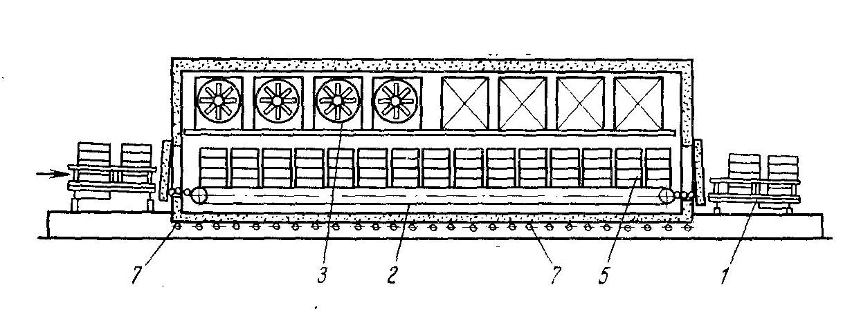
Рис. 4 – Автоматический туннельный аппарат для замораживания тушек птицы:
1 – подвижной стол на роликах; 2 – ленточный конвейер; 3 – вентиляторы с охладителями воздуха; 4 – стены аппарата; 5 – ящики с птицей; 6 – привод ленточного конвейера; 7 – подогреватель грунта

Специальные морозильные аппараты с принудительной циркуляцией воздуха. Ниже описаны три типа туннельных морозильных аппаратов с принудительной циркуляцией воздуха, предназначенные для замораживания различных продуктов.
Автоматический туннельный аппарат для замораживания тушек домашней птицы типа «Мостосталь» (рис. 4). Размеры корпуса туннельного аппарата, изготовленного из готовых изоляционных элементов: длина 10.5 м, ширина 3.9 м и высота 3.4 м.
Холодильная система – 4 двухвентиляторных воздухоохладителя с общей поверхностью теплообмена 16.3 м² и общей производительностью около 544 тыс. кДж/ч при температуре –47 °С / 35 °С; производительность каждого вентилятора – 14 тыс. м³/ч, степень сжатия – 490 Па, частота вращения – 2900 мин⁻¹.
Механическую систему, которая состоит из главного конвейера, роликовых загрузочных и разгрузочных столов и системы управления, монтируют из готовых узлов и элементов (конструкция разборная и переносная).
Замораживание происходит на движущемся конвейере длиной 10 м и шириной 2 м, на котором размещают металлические, ажурные емкости с тушками, упакованными в полиэтиленовые пакеты. При полной загрузке на ленте конвейера можно разместить 300 емкостей размерами 0.6 X 0.45 X 0.15 м (для цыплят, кур и уток) или 180 емкостей размерами 0.6 X 0.45 X 0.25 м (для гусей и индюков).
Способ замораживания заключается в следующем. Емкости непрерывно омываются боковой струей холодного воздуха температурой –38 °С при скорости потока около 4 м/с. Разделение туннельного аппарата в середине поперечной перегородкой (с отверстием для конвейера), а также различная система расстановки вентиляторов – охладителей в каждой половине обеспечивают равномерное распределение температуры в тушке, а также сокращают длительность процесса (табл. 1).

Таблица 1 – Производительность замораживания отдельных видов птицы в туннельном морозильном аппарате от начальной температуры 7 до –18 °С
Вид птицы | Производительность, кг/ч | Продолжительность, мин
Цыплята | 380 | 125
Куры | 1250 | 130
Утки | 1350 | 165
Индюки, гуси | 960 | 220

Работа туннельного аппарата полностью автоматизирована, в частности привод дверей со стороны входа и выхода, а также перемещение роликовых столов и главного конвейера.
Разработан тип туннельного морозильного аппарата для замораживания птицы непосредственно в открытых картонных коробках без применения корзин и поддонов, неудобных в практической работе. На рис. 5 представлен такой туннельный аппарат. Основным элементом туннеля является стальная конструкция с двумя рельсами скольжения – верхним и нижним, по которым перемещаются стеллажи с продуктом, подталкиваемые механизмом перемещения. На обоих концах рельсов смонтированы подъемные механизмы (передний и задний), используемые для подъема или опускания стеллажей с нижнего рельса на верхний, и наоборот. Передний подъемный механизм осуществляет ступенчатое движение (одна ступень равна высоте полки стеллажа); задний – бесступенчатое. В передней части туннельного аппарата предусмотрены два механизма: загрузки и выгрузки продукта, а также загрузочный и разгрузочный роликовые транспортеры. Привод всех механизмов осуществляется от гидравлических серводвигателей, соединенных с центральной гидравлической станцией.
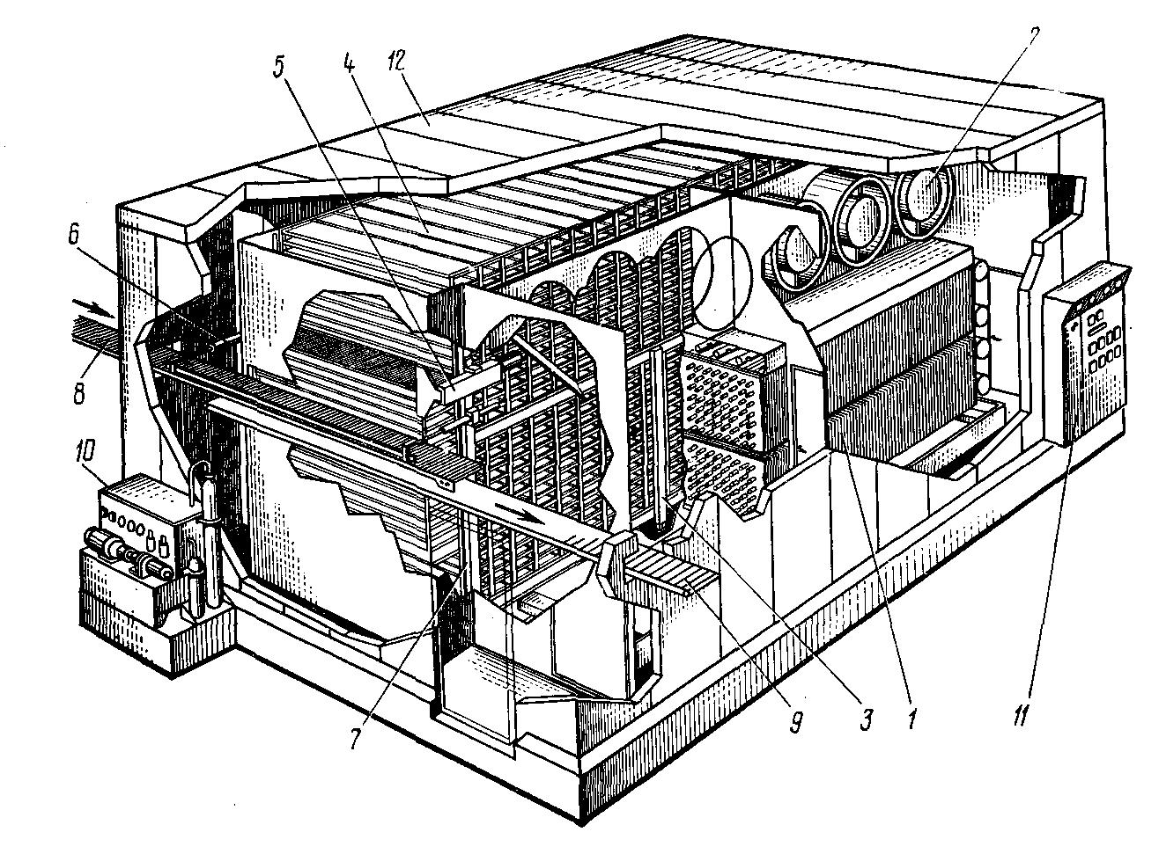
Рис. 5 – Автоматический туннельный аппарат для замораживания продуктов (мясо птицы, блюда, готовые к потреблению, мясо в блоках), упакованных в картонные коробки типа Карто-фриз :
1 – воздухоохладитель; 2 – вентиляторы; 3 – несущая конструкция с двумя рельсами скольжения; 4 – полочные стеллажи с продуктом; 5 – механизм передвижения стеллажей (верхний рельс); 6 – механизм загрузки картонных коробок; 7 – подъемный механизм (передний); 8 – роликовый транспортер для доставки продукта; 9 – роликовый транспортер для выгрузки продукта; 10 – гидравлический агрегат; 11 – пульт управления; 12 – изоляционные стенки туннеля

Воздухоохладители расположены вдоль рельсов скольжения. Они состоят из панельных испарителей. Вентиляторы установлены над охладителями. Производительность вентиляторов 40 – 60 тыс. м³/ч. Необходимо отметить, что струя воздуха направляется к продукту один раз с правой стороны (верхний рельс) и один раз с левой (нижний рельс). Стенки туннельного аппарата изготовлены из готовых изоляционных плит с двумя проемами для загрузки и выгрузки продукта. Такая конструкция обеспечивает незначительную инфильтрацию наружного воздуха.
Установка работает следующим образом. Картонные коробки с продуктом, поступающие непосредственно с производственной линии, попадают на роликовый подающий транспортер, на котором располагаются в ряд (по 4 – 7 шт.) на рабочем месте загрузки. Одновременно передний подъемный механизм устанавливает стеллаж таким образом, что его незагруженный ролик находится на высоте уровня загрузки, а загруженный ролик на уровне выгрузки. Механизм выгрузки выталкивает ряд картонных коробок с замороженным продуктом на роликовый разгрузочный транспортер, а загрузочный механизм подает на полку стеллажа внутри туннельного аппарата ряд подготовленных картонных коробок с охлажденным продуктом. Затем подъемный механизм поднимает стеллаж на одну полку вверх, транспортер направляет замороженный продукт в упаковочное отделение. Цикл загрузки и выгрузки повторяется до полной разгрузки и затем заполнения всех полок стеллажа. Во время следующего рабочего такта стеллаж с охлажденным продуктом выталкивается с платформы верхнего подъемного механизма на верхний рельс скольжения, перемещая перед собой по рельсу целый ряд стеллажей. Тогда последний стеллаж попадает на платформу заднего подъемного механизма, который опускает его до уровня нижнего рельса.
Все механизмы работают автоматически, с программным управлением. Картонные коробки со свежим продуктом поступают непрерывным потоком, аналогичным образом поступают картонные коробки с замороженным продуктом в упаковочное отделение. Следовательно, туннельный аппарат можно рассматривать как непрерывно действующую производственную линию. При остановке работы аппарата, например в ночное время, продукт остается в нем и холодильные агрегаты работают с ограниченной производительностью (10% номинальной). Вентиляторы выключаются через 2 ч после остановки линии. После перерыва аппарат начинает работать с полной загрузкой продукта, полная разгрузка его на время простоев считается нецелесообразной. Единовременная загрузка туннельного аппарата – значительная. Например, в аппарате для замораживания домашней птицы пропускной способностью 5 т/ч единовременная загрузка составляет 20 т продукта. В этом случае продолжительность разгрузки аппарата около 4 ч, что связано со значительным расходом рабочей силы и электроэнергии. Полная разгрузка необходима при удалении снеговой шубы в охладителях. Она производится один раз в неделю и сопровождается общей санитарной обработкой и наладкой механизмов аппарата. Продолжительность замораживания продуктов в картонных коробках больше, чем при расфасовке в корзины, что обусловлено теплоизоляционными свойствами картона (лишь верхняя часть картонной коробки открыта для свободного воздухообмена). При обычно применяемой температуре испарения –40 ÷–50 °С продолжительность замораживания составляет: для тушек цыплят – 210 мин, для тушек гусей, уток, индюков – 300 – 420 мин.
Туннельный морозильный аппарат для замораживания рыбы. На промысловых судах мелкую рыбу в неразделанном виде, а также филе замораживают в туннельных морозильных аппаратах. В них применяют ребристые лотки специального типа, и продукт перемещается в результате проскальзывания. Условия теплообмена относительно хорошие, цикл замораживания короткий, а производительность системы высокая. В Польше такие туннели не применяют.
С точки зрения механики такие аппараты отличаются сложностью и требуют большой точности изготовления. В противном случае, особенно в трудных условиях на море, эти устройства могут быстро оказаться в аварийном состоянии. В производстве этих аппаратов специализируются фирмы «Линде» (Германия) и «Джекстоун» (Англия).
Конструкция и принцип действия туннельных аппаратов с проскальзыванием продукта (рис. 6) приведены на примере аппарата, сконструированного фирмой «Линде» в кооперации с фирмой «Кейлер Ховальсверке» (г. Кельн). Размеры туннельного аппарата вместе с погрузочными и разгрузочными механизмами 14 X 6 X 3 м. Основным элементом установки является ребристый лоток (длина 0.8, ширина 0.25 и высота 0.06 м) специальной конструкции (рис. 7), выполненный из сплава алюминия, устойчивого к воздействию морской воды. Ребристость лотков сокращает приблизительно на 25% цикл замораживания, что равнозначно увеличению производительности аппарата.
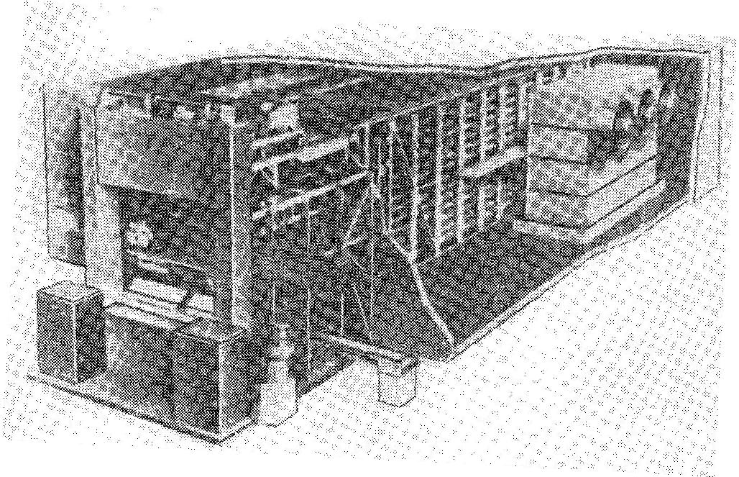

Рис. 6 – Разрез туннельного аппарата с проскальзыванием продукта (фирма «Линде»)

После наполнения лоток накрывают крышкой, которую прижимают специальные пружины, сконструированные таким образом, что крышка может приподниматься в процессе замораживания в зависимости от увеличения объема продукта.
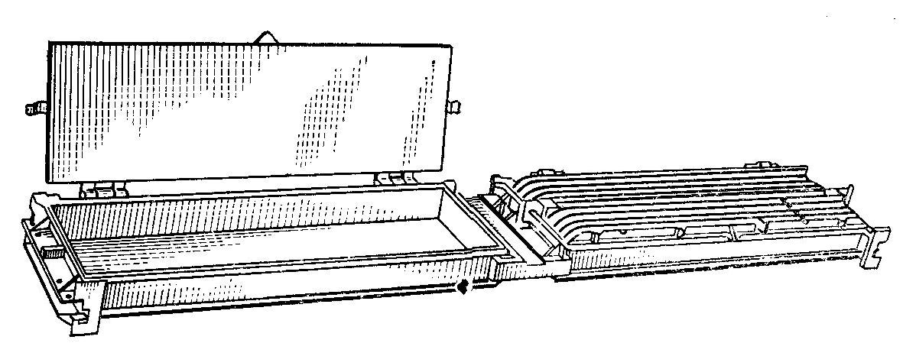

Рис. 7 – Ребристые лотки туннельного аппарата с проскальзыванием продукта

На рис. 8 показан способ передвижения лотков по рельсам скольжения, а на рис. 9 – продольный и поперечный разрезы аппарата во время работы. Воздух движется в поперечном направлении по отношению к продольной оси туннельного аппарата, и в том же направлении установлены ребра лотков. В передней части аппарата находятся механизмы для загрузки и выгрузки лотков, а в торцевых стенках имеются гидравлические толкатели, перемещающие ряды лотков по рельсам скольжения. Воздухоохладители размещены вдоль продольных стен аппарата. Воздух проходит вначале через верхнюю часть туннельного аппарата и возвращается через нижнюю, а так как одновременно происходит движение лотков сверху вниз, то каждый из лотков половину цикла омывается воздухом с правой стороны, а вторую половину цикла – с левой. Таким образом, продукт замораживается равномерно по всему сечению блока.
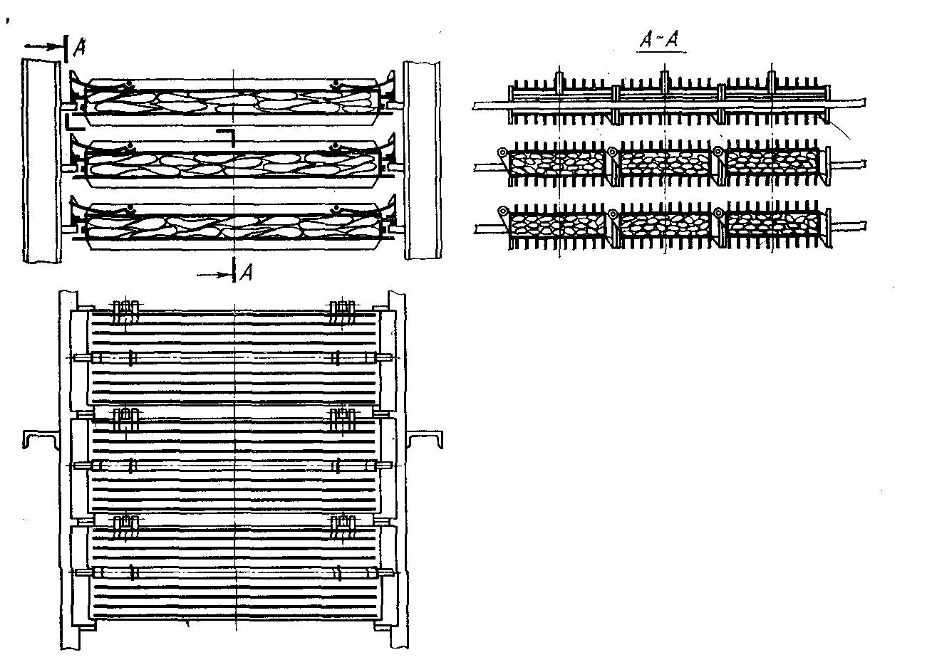
Рис. 8 – Туннельный аппарат скольжения. Расположение лотков на рельсах

Разгруженные лотки подают на участок загрузки, расположенный непосредственно под автоматическими весами. К ним конвейер доставляет рыбу после предварительной обработки или готовое филе. Конвейер управляется с помощью электронных устройств в соответствии с установленной массой одной порции. В тот момент, когда загрузка чаши весов достигает установленной массы одной порции, конвейер останавливается, рабочий, обслуживающий механизм, наклоняет чашу и содержимое падает в открытый лоток. Емкость на чаше весов наполняется снова, рабочий выравнивает продукт в лотке и закрывает его крышкой, зажимает пружины и перемещает к автоматическому питателю, который переносит лоток вверх к погрузочному механизму. Туннельный аппарат оснащен двумя вышеописанными участками загрузки, по одному на каждом ряду рельсов скольжения. Загрузка происходит со скоростью 2 лотка в 1 мин, т. е. всего загружают 4 лотка в 1 мин (от 40 до 50 кг продукта).
Наполненные лотки, поднятые до уровня загрузочного стола, попадают на конвейер, который перемещает их в течение всего цикла замораживания до момента выхода из аппарата. Движение лотков в нем пульсирующее в соответствии с точно установленным темпом. Обычно в каждые 30 с половина рядов перемещается вперед на ширину одного лотка, а вторая половина – назад. Эти перемещения производят гидравлические толкатели. Когда лоток доходит до конца рельсов, специальный гидравлический механизм опускает его на один ряд вниз и вводит на следующий рельсовый путь и т. д. Таким образом, каждый лоток проходит все рельсовые пути в нескольких рядах и в конце цикла выводится с самого нижнего пути через выходное отверстие к разгрузочному механизму. Там его механически поднимают, переворачивают вверх дном и передвигают под двусторонний душ морской воды, где блок поверхностно оттаивает. После перемещения на одну позицию крышка автоматически открывается, замороженный блок выпадает на конвейер, который перемещает его к участку упаковки готового продукта в полимерные пленки или картонные коробки. Разгрузка лотков полностью автоматизирована. Разгруженные открытые лотки перемещаются под душ морской воды, промываются внутри, далее их снова переворачивают и передвигают к участку загрузки.
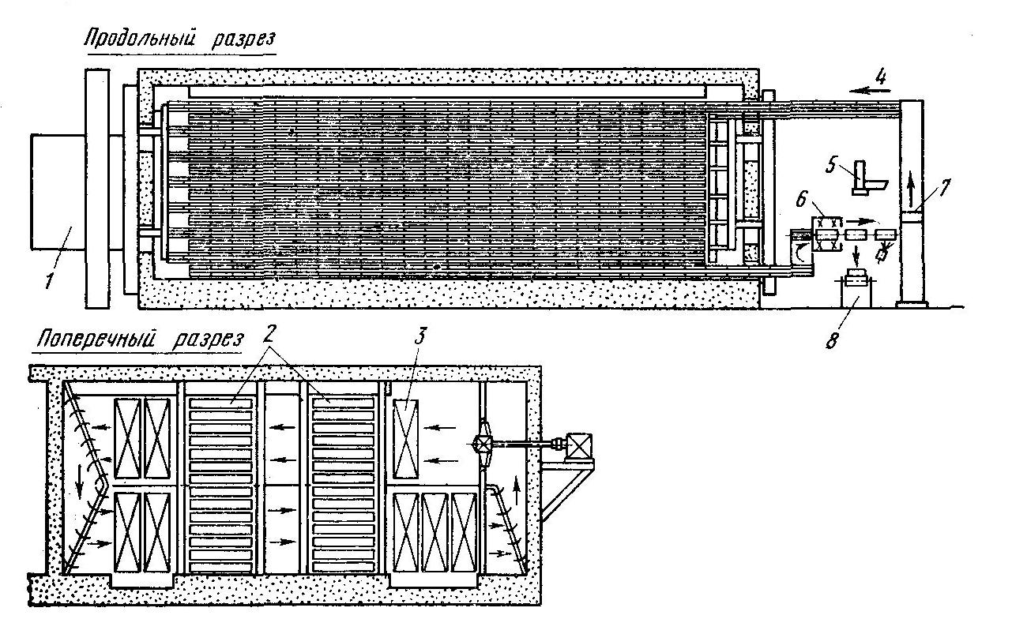
Рис. 9 – Конвейер скольжения фирмы «Линде»:
1 – механизм передвижения; 2 – формы с продуктом; 3 – воздухоохладители; 4 – загрузка, лотков; 5 – весы; 6 – оттаивание; 7 – заполнение; 8 – транспортер блоков в камеру

Из вышесказанного следует, что работа туннельного аппарата достаточно сложна и механизмы должны быть оснащены специальной системой блокировки, выключателей и сигнализации перегрузки.
Производительность туннельного морозильного аппарата – 50 т рыбы в сутки при цикле замораживания около 3 ч. Потребление холода 2514000 кДж/ч при температуре испарения t₀ = –48 °С и температуре воздуха d аппарате –40 °С. Температура свежей рыбы 20 °С, а филе после замораживания –18 °С.
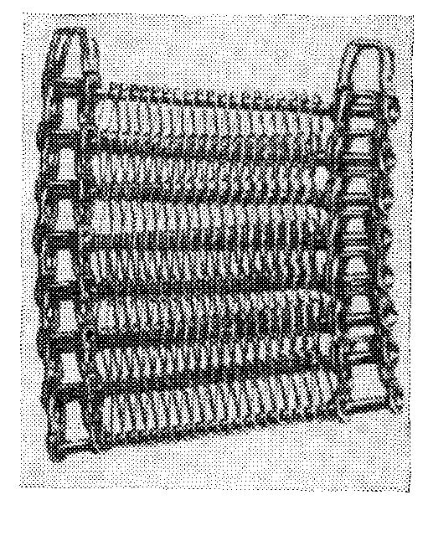
Ленточно-спиральные морозильные аппараты. В промышленных условиях эксплуатируется ряд типов ленточно-спиральных морозильных аппаратов. При создании этих аппаратов за основу принят патент фирмы «Ашуортз», США. Основным элементом аппарата является ленточный транспортер вокруг спиралевидного цилиндра. Конструкция ленты показана на рис. 10. В боковых соединениях ленты имеются удлиненные отверстия, что обеспечивает свободное передвижение (в определенных пределах) поперечных стержней, установленных в отверстиях. Благодаря этому возможен изгиб ленты в двух плоскостях – вертикальной и горизонтальной, что обеспечивает широкие возможности формирования траектории движения ленты внутри и вне аппарата. В аппаратах для замораживания продуктов, упакованных в коробки, ленты изготовлены из стержней (тип Омни-Флех) (рис. 11, а). Ленты, состоящие из стержней и сетки, используют при замораживании мелкокусковых продуктов без предварительной упаковки (тип Омни-Грид) (рис. 11, б). Существуют конструкции морозильных аппаратов с одним или двумя цилиндрами, с вертикальным или горизонтальным направлением потока воздуха к поверхности ленты.

Рис. 10 – Конструкция конвейерной ленты аппарата типа «Жиро-Фриз»

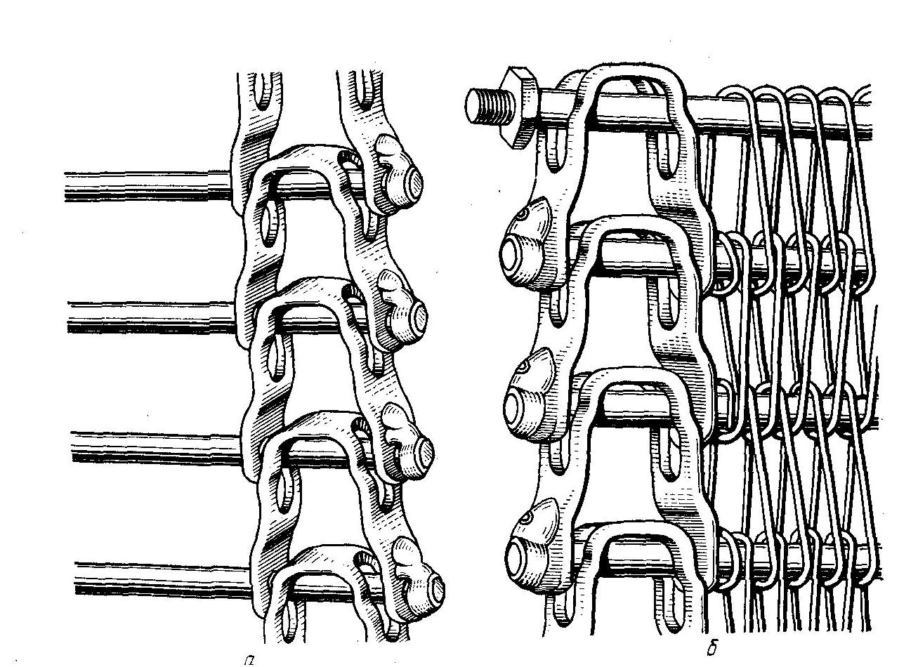
Конструкция морозильного аппарата представлена на рис. 12. Вокруг цилиндра диаметром 2 – 4 м смонтирована спираль из двух полос, расположенных параллельно в горизонтальной плоскости на расстоянии 300 – 900 мм в зависимости от ширины ленты. На верхнюю кромку полос установлена специальная накладка из трудностирающегося материала с низким коэффициентом трения. Обычно накладка изготовлена из модифицированного тефлона (рис. 12, б). По этой спирали скользит лента с продуктом. Цилиндр изготовлен из листового железа толщиной 3 – 5 мм (в зависимости от диаметра цилиндра). Кожух цилиндра дополнительно покрыт тефлоновыми листами. В первых конструкциях аппаратов цилиндр был смонтирован на двух подшипниках – на верхнем и нижнем. В последних конструкциях цилиндр покоится на одном верхнем подшипнике (внутри цилиндра), а нижняя часть цилиндра центрируется системой, состоящей из трех роликов, передвигающихся по борту цилиндра.
Рис. 11 – Фрагменты ленты:
а – тип Омни-Флех; б – тип Омни-Грид
Скорость вращения цилиндра 0.2 – 0.15 об/мин в зависимости от запрограммированного цикла замораживания. Привод цилиндра осуществляется двумя способами: с помощью гидравлического двигателя, сопряженного с насосом переменной производительности, или с помощью трехфазного электродвигателя, обороты которого регулируются статическим конвертором частоты циклов 5 – 87 в 1 с.
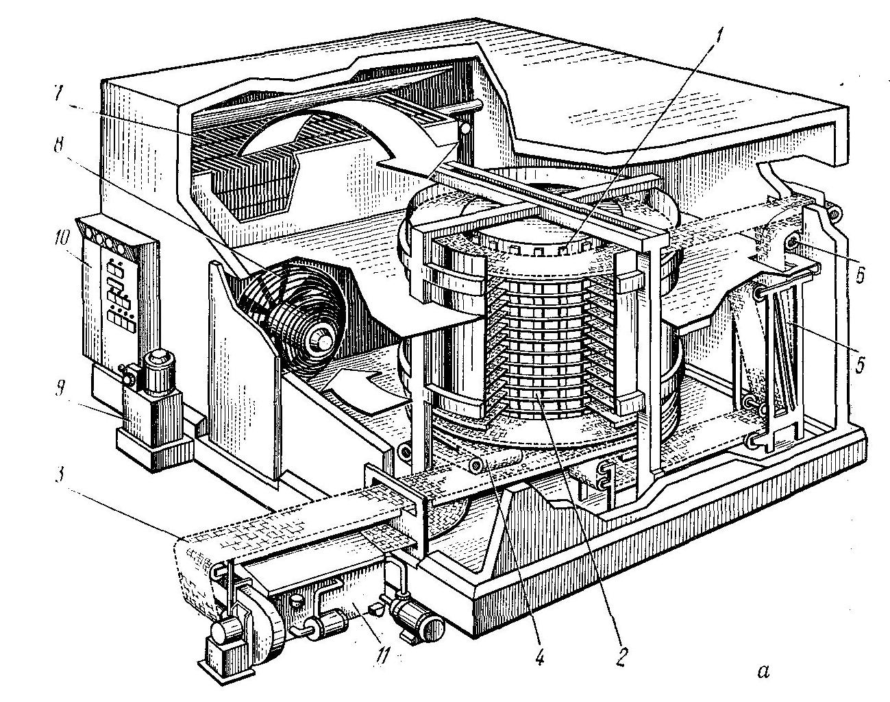
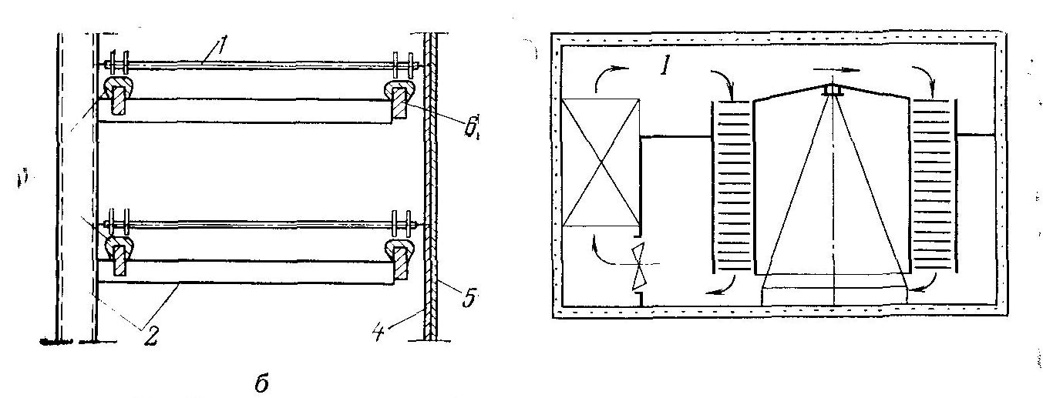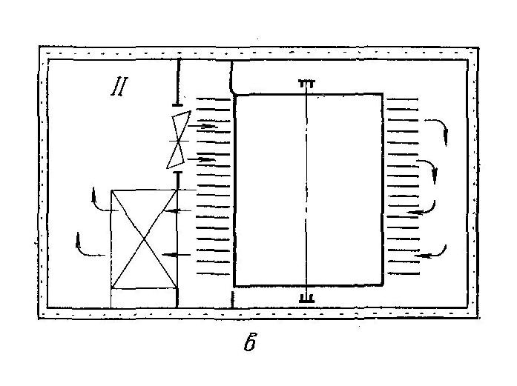
Рис. 12 – Ленточно-спиральный морозильный аппарат типа Жиро-Фриз»:
а – разрез аппарата; 1 — приводной цилиндр; 2 – траектория движения ленты; 3 –лента; 4 – возвратный ролик для переворачивания ленты; 5 – компенсационная система; 6 – привод натяжного устройства ленты; 7 – охладитель; 8 – вентиляторы; 9 – гидравлический агрегат; 10 – пульт управления; 11 – установка для мойки ленты; б – фрагмент спирали; 1 – лента; 2 – несущая конструкция спирали; 3 – тефлоновые накладки на кромке полос; 4 – листы из тефлона на кожухе барабана; 5 – кожух барабана; рельсы спирали; в – система циркуляции воздуха; I — вертикальная; II – параллельная к поверхности лент

Изменения длины ленты (около 150 мм), обусловленные колебаниями температуры, устраняются специальной компенсационной системой с подвижным роликом, нагруженным противовесом. Кроме этого, в системе предусмотрен специальный возвратный ролик для переворачивания ленты после каждого цикла с целью достижения одинаковой степени износа обеих сторон ленты, а также очень важный механизм натяжения ленты, работающий синхронно с главным приводом цилиндра.
Механизм передвижения ленты работает следующим образом. Тянущим элементом является кожух цилиндра, взаимодействующий с внутренней кромкой ленты. Лента с продуктом приводится в движение по направляющим спирали с помощью натяжного механизма. Автоматически поддерживается такое натяжение ленты, при котором сила трения между ее кромкой и кожухом цилиндра превышает сопротивление движению ленты. Суммарное сопротивление в аппаратах большой мощности превышает несколько сот кг, а так как сила натяжения равномерно распределена на всей спирали, то натяжение в отдельных звеньях ленты не превышает несколько килограммов. В рабочем состоянии ленту легко можно поднять рукой.
Продукт, нагруженный на ленту на участке загрузки, перемещается вдоль всех спиралей к месту выгрузки, где падает с ленты в приемный бункер или же нарезается на куски тефлоновым ножом. Лента направляется через компенсационную систему, опрокидное устройство и моечную установку к участку загрузки. Обычно ленту моют один раз в сутки, однако при необходимости может быть непрерывная мойка. Моечная установка состоит из трех зон – душевых устройств для обработки горячей водой, раствором детергента и вторичной обработки горячей водой. В конечной зоне лента подсушивается струей горячего воздуха, подаваемого вентилятором.
Поток холодного воздуха может быть направлен к ленте перпендикулярно («Фригоскандия») или параллельно («АПВ Парафриз», «Фрик», «Технофриго»). По данным фирмы «Фригоскандия», при перпендикулярном потоке воздуха к ленте (рис. 12, в) процессы теплообмена значительно интенсивнее и достигается снижение усушки продуктов. Создается противоток потока воздуха движению массы продукта при минимальных перепадах температур и постоянно возрастающей влажности воздуха в результате контакта со все более теплым продуктом. Эта система особенно эффективна при замораживании мелких продуктов в неупакованном виде. При более крупных порциях, особенно направляемых на замораживание в упакованном виде, необходимо иметь в виду наличие мертвых зон, в которых процессы теплообмена протекают менее интенсивно.
Несколько другой процесс положен в основу работы морозильных аппаратов Спиро-Флех («Фрик» – США, «Технофриго» – Италия). В этой конструкции спираль оплетает одновременно два цилиндра. Компенсационные системы, системы привода и натяжения ленты аналогичны вышеописанным. Недостатком этой конструкции является значительно более быстрый износ ленты, что обусловлено условиями работы. При каждом переходе с одного цилиндра на другой лента двукратно изгибается в горизонтальной плоскости. При 20 уровнях в цилиндре на цикл приходится 80 изгибов ленты, в то время как в аналогичной конструкции Жиро-Фриз только 2 изгиба. Частая замена ленты является нежелательной ввиду ее высокой стоимости. В настоящее время выпускают ленточно-спиральные морозильные аппараты пропускной способностью 0.5 – 3 т/ч. Применяют ленты следующей стандартной ширины: 305, 355, 455, 510, 610, 660, 760, 815, 915 и 965 мм. Количество уровней 8 – 30; просвет между уровнями 90 – 120 мм. Эти аппараты особенно пригодны для замораживания мелких неупакованных продуктов массой 30 – 150 г; цикл замораживания 15 – 60 мин. Пропускная способность аппарата высокая при сравнительно небольших габаритах и, резко падает при увеличении массы порции, особенно при замораживании упакованных продуктов, например готовых блюд в картонной упаковке. В этом случае продолжительность замораживания порции массой 0.5 кг – 180 мин, а порции массой 1 кг – 240 мин (при высоте картонных коробок 45 мм). При этих условиях активная длина ленты и габариты аппарата значительно увеличиваются. Одновременно возрастает себестоимость замораживания единицы продукта. Более эффективно применять полочные аппараты, например Карто-Фриз.
Ленточно-спиральные морозильные аппараты могут быть легко включены в производственные линии или же в ряд параллельных линий. Предварительно приготовленный на производственных линиях продукт падает на ленту морозильного аппарата и располагается отдельными рядами. В таком положении продукт сохраняется до выхода из морозильного аппарата (отсутствует опасение смешивания ассортиментов). Непосредственно у выхода из морозильного аппарата продукт может быть разделен на отдельные упаковочные линии, Упаковка замороженного продукта значительно облегчается. Для упаковки и порционирования могут быть применены машины, используемые для сыпучих твердых продуктов, значительно более простые и производительные, чем применяемые для незамороженных продуктов.
Замораживание, а также загрузка, выгрузка, порционирование и упаковка в ленточно-спиральных аппаратах практически происходит без участия человеческих рук. Температура ленты поддерживается ниже –20 °С. Лента может подвергаться непрерывной мойке и дезинфекции. Попадание окружающего воздуха внутрь аппарата практически не наблюдается. Следовательно, отсутствует источник обсеменения продукта и создаются условия для удовлетворения высоких санитарно-гигиенических требований. Эти аппараты нашли широкое применение при замораживании кулинарных изделий при производстве мороженого и в рыбной промышленности.
Контактные морозильные аппараты. Продукт в упаковке правильной формы (и виде плоских порций или плоских блоков) помещают между плитами замораживающего аппарата, которые прижимаются с помощью гидравлических устройств, создавая очень хороший контакт с продуктом. В более старых конструкциях плиты охлаждали холодным раствором (рассолом). В настоящее время обычно применяют непосредственно испарение при –25 ÷ –40 °С. При этом создаются очень хорошие условия теплообмена, коэффициент теплопередачи 581 Вт/(м²⋅К), что дает возможность значительно сократить продолжительность замораживания, например обычные порции толщиной 50 мм замораживаются в течение 1 ч, а тонкие филе толщиной 25 мм – в течение 12 – 15 мин.
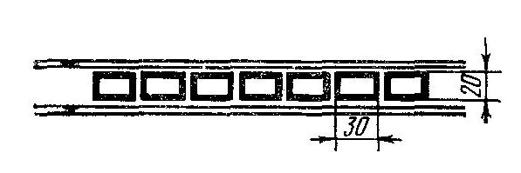
Рис. 13 – Плита, изготовленная из труб прямоугольного сечения, обложенных жестью

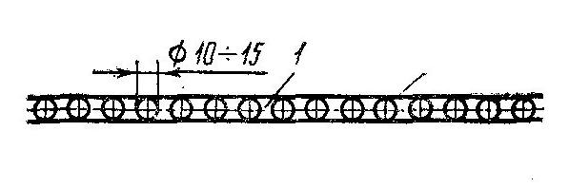
Рис. 14 – Плиты из труб, обложенных жестью

Ранее при применении бесконтактного метода охлаждения использовали алюминиевые плиты толщиной 50 – 60 мм с отверстиями 20 – 25 мм. В настоящее время при стремлении к максимальному использованию полезного пространства аппаратов изготавливают плиты гораздо меньшей толщины – около 25 мм (рис. 13, 14, 15). Хладагент находится в непосредственном контакте с активной поверхностью аппарата. Плиты изготовлены из сплава алюминия с высокими прочностными свойствами. Полная толщина пли ты 22 мм, толщина стенки 5 мм.
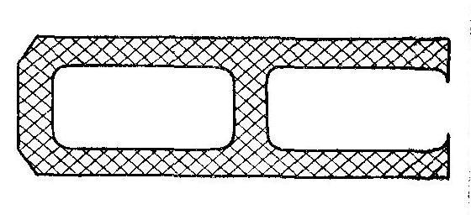
Рис. 15 – Плита фирмы «АПВ Парафрис»

Коллекторы плиточных испарителей соединены с системой охлаждения эластичными, резиновыми шлангами высокого давления, что дает большую свободу при регулировании расстояния между плитами. Питание охлаждающим раствором осуществляется через термосифоны, а в более мощных системах – с помощью насосов. Плиты аппарата (рис. 16) поджимаются или при необходимости ослабляются гидравлическим механизмом. Схема действия этого механизма с нижним поршнем показана на рис. 17.
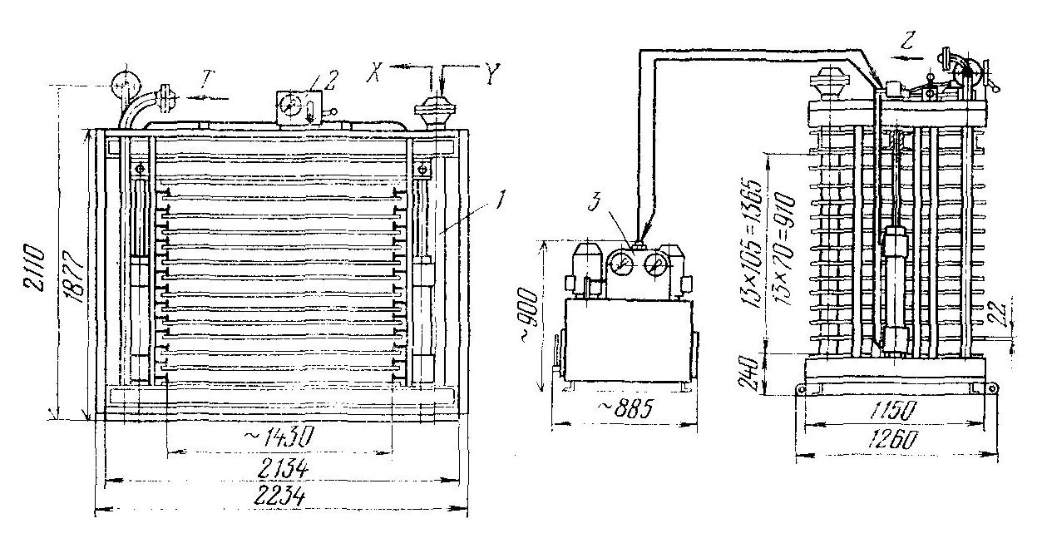
Рис. 16 – Конструкция и размеры одной секции контактного морозильного аппарата с горизонтальными плитами типа ЗПП, выпускаемый фирмой «Климор»:
1 – морозильный аппарат; 2 – контрольный пульт; 3 – гидравлический агрегат

При использовании контактных аппаратов весьма важным фактором является однородность толщины загружаемых порций по всей поверхности плиты. Колебания толщины порции вызывают ухудшение контакта плиты с остальным продуктом и увеличение продолжительности замораживания. Установки такого типа непригодны для замораживания продуктов неправильной формы, например тушек домашней птицы и больших рыб, замораживаемых без разделки.
Производительность контактного морозильного аппарата зависит в большой степени от плотности укладки продукта и степени заполнения упаковки. Продолжительность замораживания различных продуктов одинаковой толщины приблизительно одинаковая. Следовательно, для некоторых продуктов необходимо вводить соответствующие поправочные коэффициенты, снижающие номинальную производительность аппарата:

Рыбное филе – 1.0
Мясо в виде порции или блоков – 1.0
Зеленый горошек в картонных коробках – 0.55 – 0.7
Шпинат (листья) в картонных коробках – 0.85
Шпинат пюре – 0.95
Клубника, уложенная свободно, в картонных коробках – 0.55
Клубника в сиропе – 1
Готовые вторые блюда – 0.5
Супы, каши, соусы – 0.95

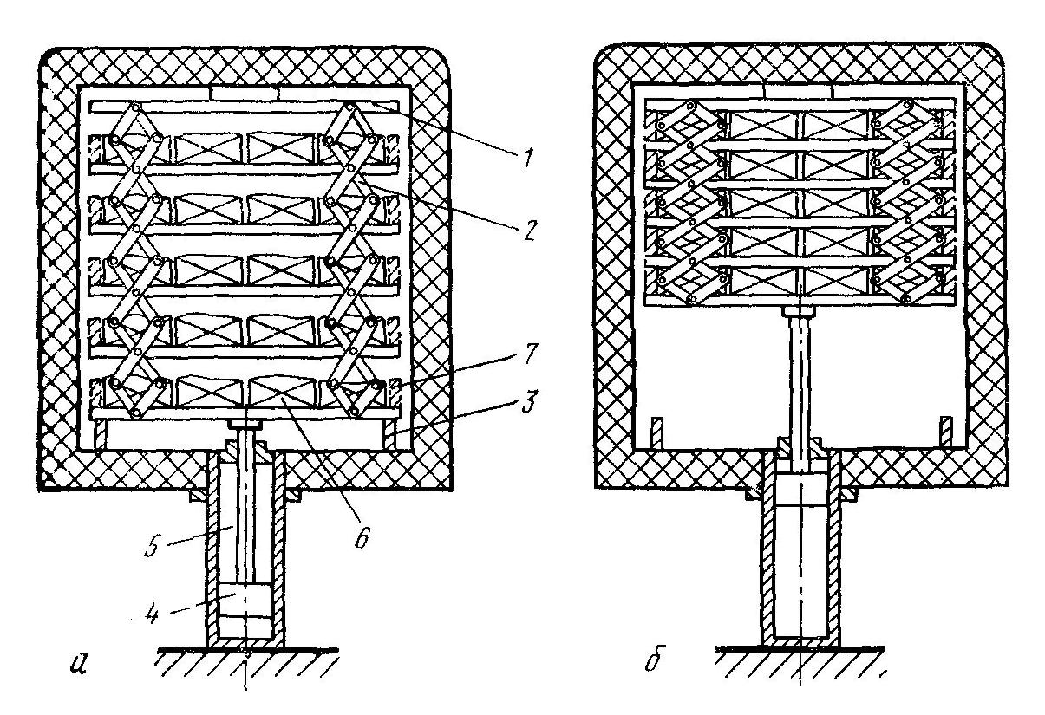
Рис. 17 – Схема работы гидравлического механизма подпрессовки плит с поршнем нижнего действия:
а – плиты в опущенном состоянии; б – плиты прижаты к продукту; 1 – замораживающие плиты; 2 – пантографические подвески; 3 – нижние подставки; 4 – поршень гидравлического механизма; 5 – цилиндр гидравлического механизма; 6 – дистанционные кубики; 7 – прокладки

Производительность морозильника зависит, кроме того, от температуры испарения хладагента, а также от вида упаковки продукта (рис. 18).
По величине энергетических затрат контактные аппараты принадлежат к наиболее экономичным. Благодаря хорошим условиям теплообмена температура испарения хладагента может быть относительно высокой (обычно она не превышает –35 °С), а исключение вентиляторов устраняет дополнительный расход энергии и дополнительные источники тепла. В результате расход энергии на единицу продукции в этих аппаратах на 40 – 50 % ниже, чем в туннелях с принудительной циркуляцией воздуха. Другим их преимуществом является большая производительность при относительно небольших размерах: аппарат производительностью 600 – 800 кг/ч занимает пространство приблизительно 10 м³ и площадь около 4 м².
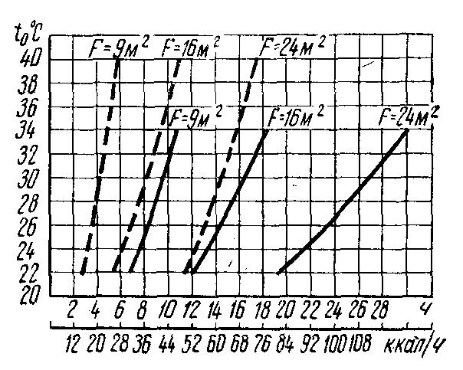
Рис. 18 – Зависимость производительности контактных морозильных аппаратов от температуры испарения хладагента t₀, площади плит F и вида упаковки продукта; толщина порции 50 мм.

Морозильный аппарат выполнен в виде изолированного шкафа и может быть поставлен непосредственно в производственном зале; эти установки монтируют быстро и просто.
Недостатком контактных аппаратов является относительно трудоемкое и трудно поддающееся механизации обслуживание. Затруднительно подключение их к поточным производственным линиям.
Получили распространение, особенно на судах-рефрижераторах, контактные установки с вертикальными плитами. Сырье загружают сверху (пространство между плитами засыпают мелкой рыбой или филе); замороженные блоки падают вниз. Обслуживание этих аппаратов значительно проще и менее трудоемко; в большей степени оно может быть механизировано. Существует, кроме того, ряд решений контактных автоматически действующих аппаратов. Одно из таких решений описано ниже.
Пластинчатый морозильник с автоматической загрузкой имеет форму обычного контактного морозильного аппарата с горизонтальными плитами, отличие состоит в том, что имеется возможность подъема или опускания всего пакета плит на полную высоту, и в связи с этим изолированный корпус установки существенно выше. Кроме того, продукт загружают и выгружают через узкую щель, нет необходимости открывать двери аппарата.
В момент загрузки свежей порции продукта весь пакет плит опускают вниз таким образом, чтобы верхняя плита оказалась на уровне входного отверстия. На том же уровне снаружи корпуса аппарата смонтирован загрузочный стол, на который конвейер доставляет порции, подготовленные для замораживания. В тот момент, когда стол уже заполнен, специальный гидравлический механизм вталкивает очередной ряд упакованных продуктов внутрь до полного закрытия данной плиты. Заполненную плиту поднимают вверх до момента контакта с опорной плитой, а па ее место до уровня загрузки подходит следующая плита и т. д. до полного заполнения всех плит. Тогда весь пакет плит опускают до загрузочно-выгрузочного уровня, а после окончания цикла замораживания снова повторяется описанный выше процесс загрузки свежей порции продуктов с тем, что одновременно с другой стороны выгружается замороженный продукт.
Аппараты такой конструкции имеют производительность 80 – 150 кг/ч при количестве плит до 20 шт. Можно смонтировать целые комплекты таких морозильных аппаратов с соответственно синхронизованной транспортной системой, что дает возможность включения их в производственную непрерывную линию большой производительности.

